2017學年第一段高三電腦要求
- 考查內容：
  - 認識HTML5
  - HTML5基礎
  - CSS3應用
- 考查複習要求：
  - HTML5基本架構
  - HTML5 多媒體應用元素
  - HTML5內容標記元素
  - CSS3基本語法
- 基本題型：
  - HTML5基本架構
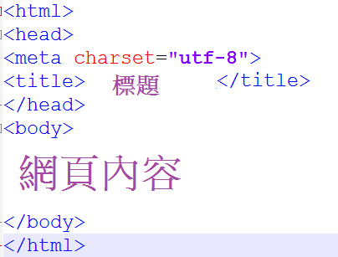
  - HTML5基本元素使用方法
編碼: <h1>電腦考試 </h1>
結果：電腦考試
  - 簡單CSS3樣式應用HTML5上
編碼：Body{background-color: red}
結果：網頁背景變紅色

